成都市双流区名师名校长工作室
工 作 简 报

〔２０２2〕第 4 期 （总第 14 期）
成都市双流区名师（校长）陈双工作室编 2022 年3 月22 日
基于教学评一致性的初中歌唱课堂教学研究
——成都市双流区音乐名师陈双工作室初中歌唱教学说课活动
“教学评一致性”是课程原理的基本要求，是课程实施的基本规律，是国家的课程设计最终转化为学生实际素养必须遵守的原则。为了加强教师课堂教学质量，提高教师的教学水平，培养教师以美育人的教学思路，全体工作室成员于3月22日上午在四川省双流艺体中学，紧扣“基于教学评一致性的初中歌唱课堂教学研究”这一主题开展说课磨课研修活动。
本次活动工作室成员悉数参与，在陈双导师的带领下，由李思佳、吴玲、余敏慧三位老师分别进行初中音乐歌唱课程说课，全体工作室成员集智式磨课。最后由陈双导师进行总结。

一、初中音乐歌唱课《樱花》
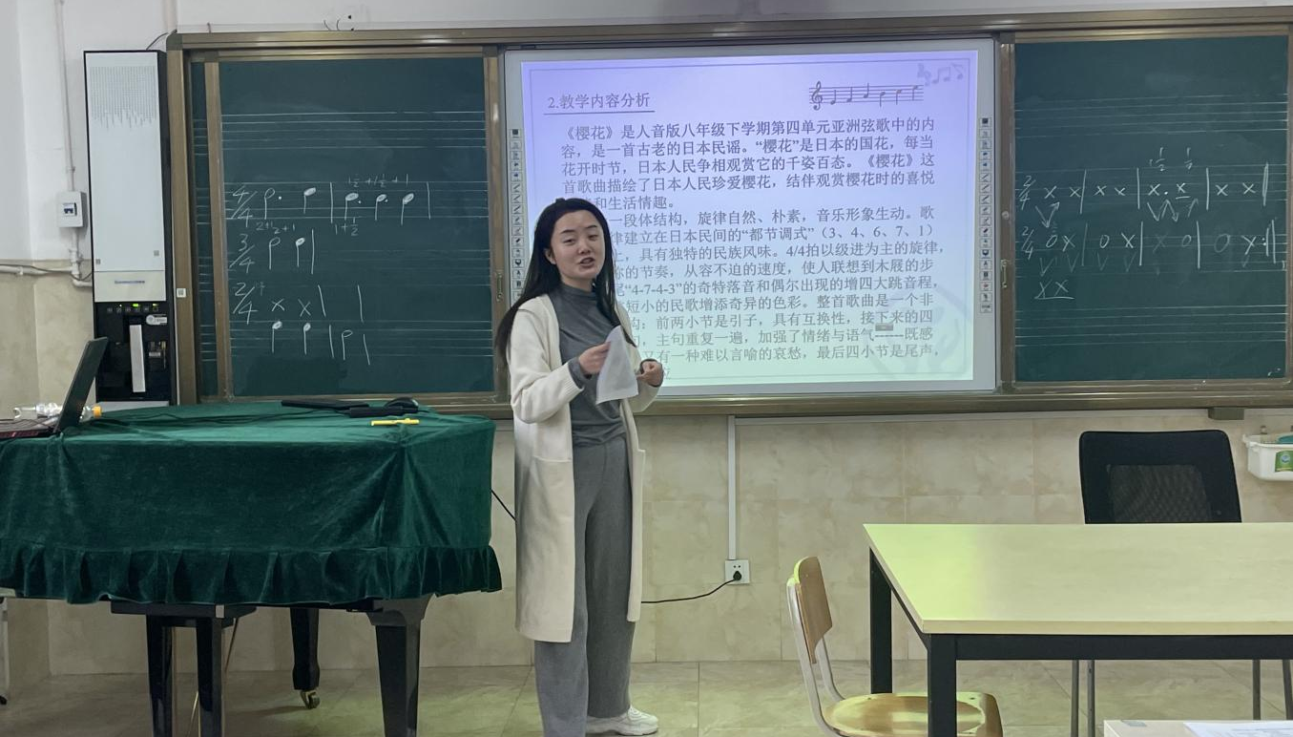

棠湖外国语学校的李思佳老师从课标要求、教学内容分析、学情分析、学习目标叙写、教学重难点预设、学习活动设计、板书规划、课后拓展学习等进行歌唱课堂教学建模。李老师运用歌唱、学生自我编创，结合文化理解让学生感受到《樱花》具有伤感色彩的余韵美形象，并了解日本独有的“都节调式”的特点，尊重世界文化的多样性。

二、初中音乐歌唱课《沂蒙山小调》
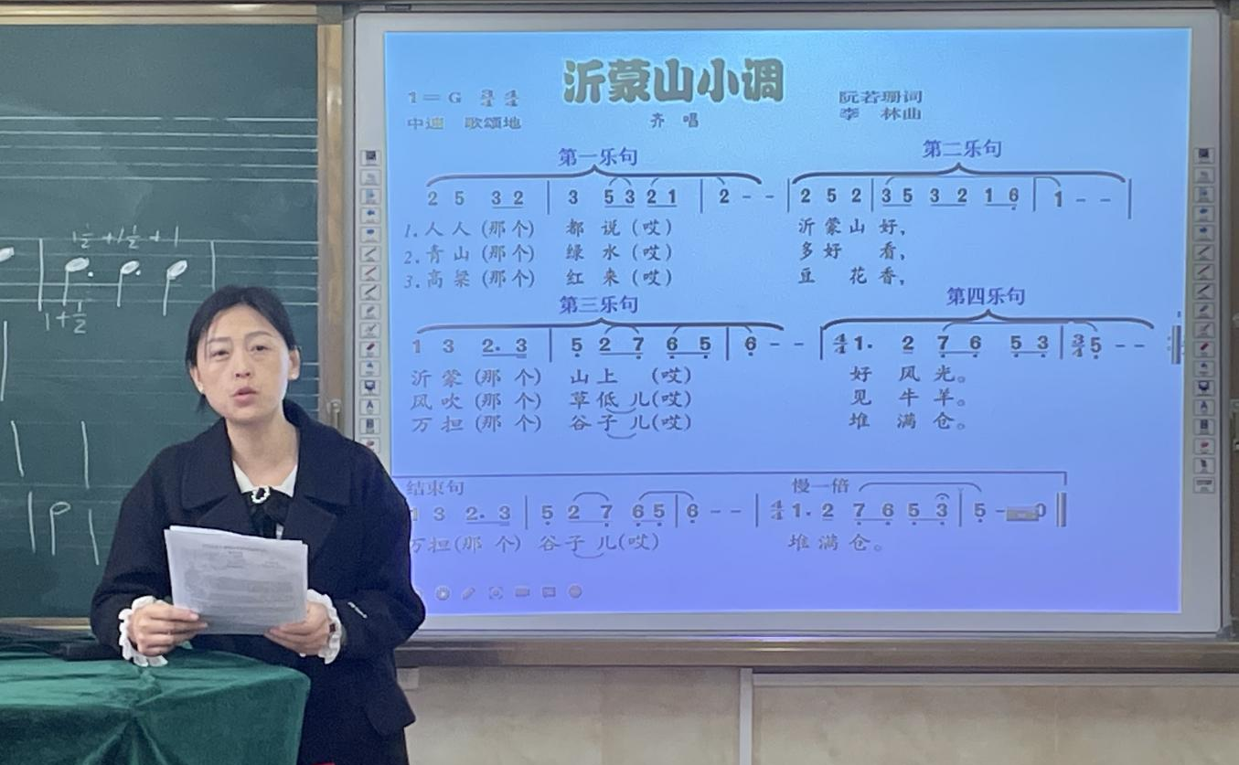
《沂蒙山小调》是一首在我国流传很广的山东民歌，歌曲为六声徵调式的一段体结构。旋律抒情优美，采用“鱼咬尾”的创作手法，节奏舒展宽广，并多处用到衬词和儿化音。双中实验学校的吴玲老师从课标要求、教学内容分析、学情分析、学习目标叙写、教学重难点、学习活动设计、板书规划、课后拓展学习等进行歌唱课堂教学建模，过程清晰、目标明确，呈现了《沂蒙山小调》歌唱教学的全过程。

三、初中音乐歌唱课《一二三四歌》
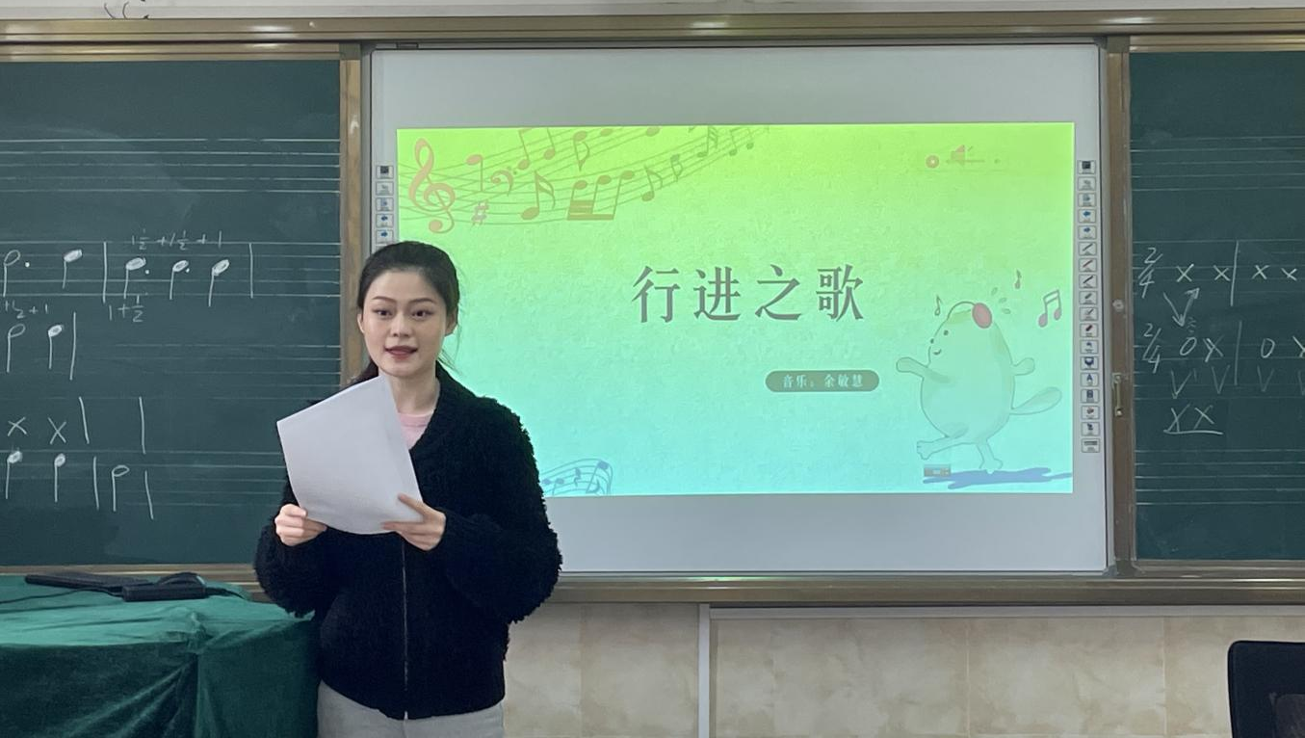
四川省双流艺体中学的余敏慧老师，从歌曲节奏入手，多用到附点节奏，引导学生感受这首歌曲的进行曲风格。并通过歌曲的二声部合唱，以丰富的教学手段，紧扣音乐学科核心素养，过程清晰、目标明确，呈现了《一二三四歌》的歌唱教学全过程。

三、工作室成员集智式磨课
四川省双流艺体中学谭稚溅老师主持工作室成员开展了听课分享，各位老师积极踊跃发言提出了自己的想法和建议，大家畅所欲言，集思广益，从宏观上提出多处调整建议，从微观上点出众多修改意见，充分发挥集体智慧，力争打造完美课堂。
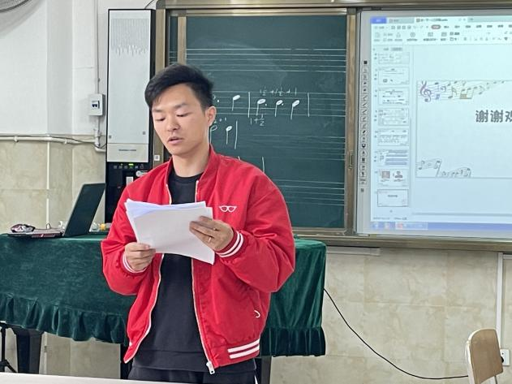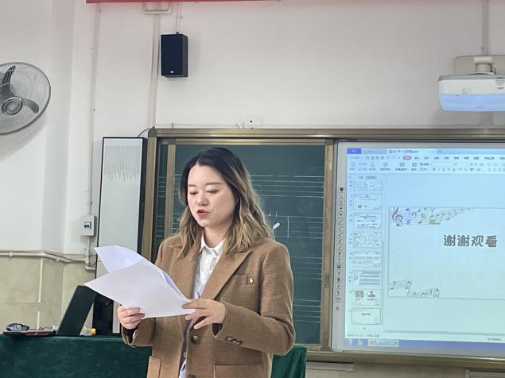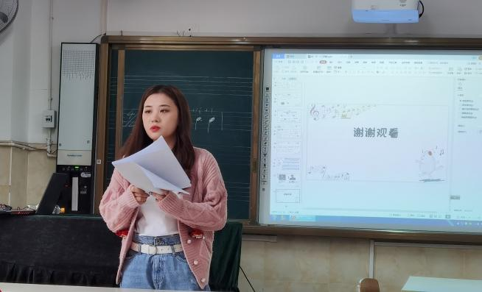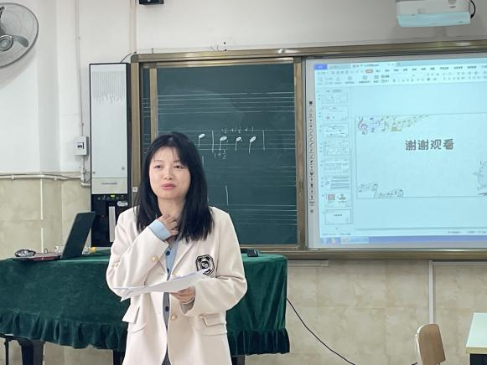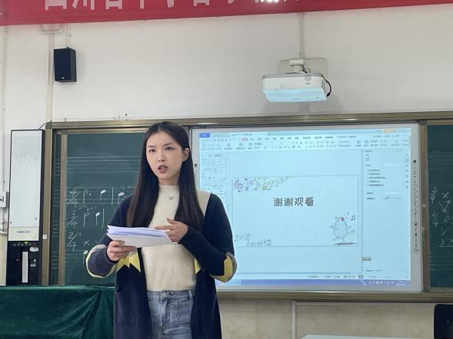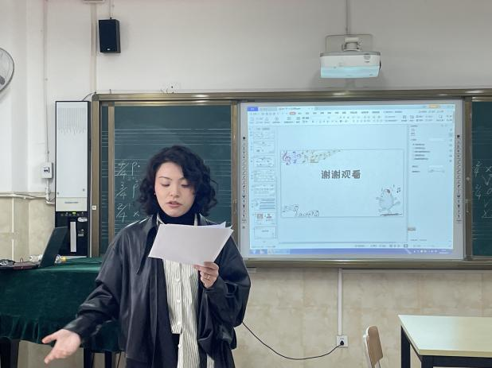

四、导师点评
陈双导师指出，在歌唱课堂教学中，唱好歌曲是学习目标，但不一定是教学重难点。所以在进行教学重难点叙写时，一定要根据学情分析歌唱课，思考教学设计。同时，要将教学设计中的教学意图和教学目标分清楚，不能混为一谈。我们的音乐课堂教学内容必须详实具体、教学目标必须明确、教学重点必须突出、教学难点必须突破、教学方法必须以学为主、课程资源必须为教学服务、学习活动设计必须适切学生心理与认知特点、课堂教学评价必须具有较强的激励性，紧扣“审美感知→艺术表现→文化理解→艺塑人身”音乐课堂教学范式进行教学设计。让我们的音乐课动起来、活起来，使学生在快乐中学习、在享受中厚积文化知识与提升能力。
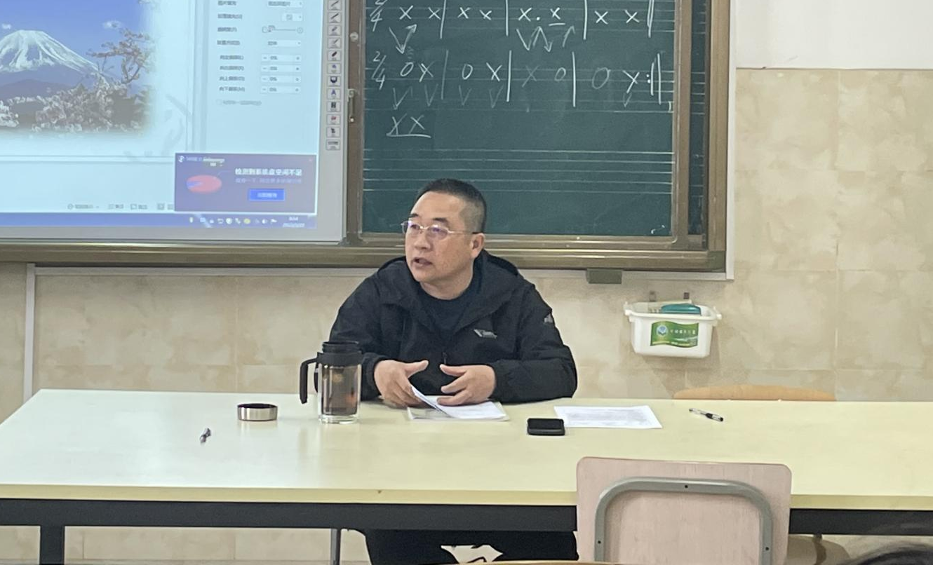
“宝剑锋从磨砺出，梅花香自苦寒来”，通过每一次的磨课活动，每一位老师都能够有所收获，相信在不久的将来，老师们都能够成为更好的自己，共同筑梦教育人生。
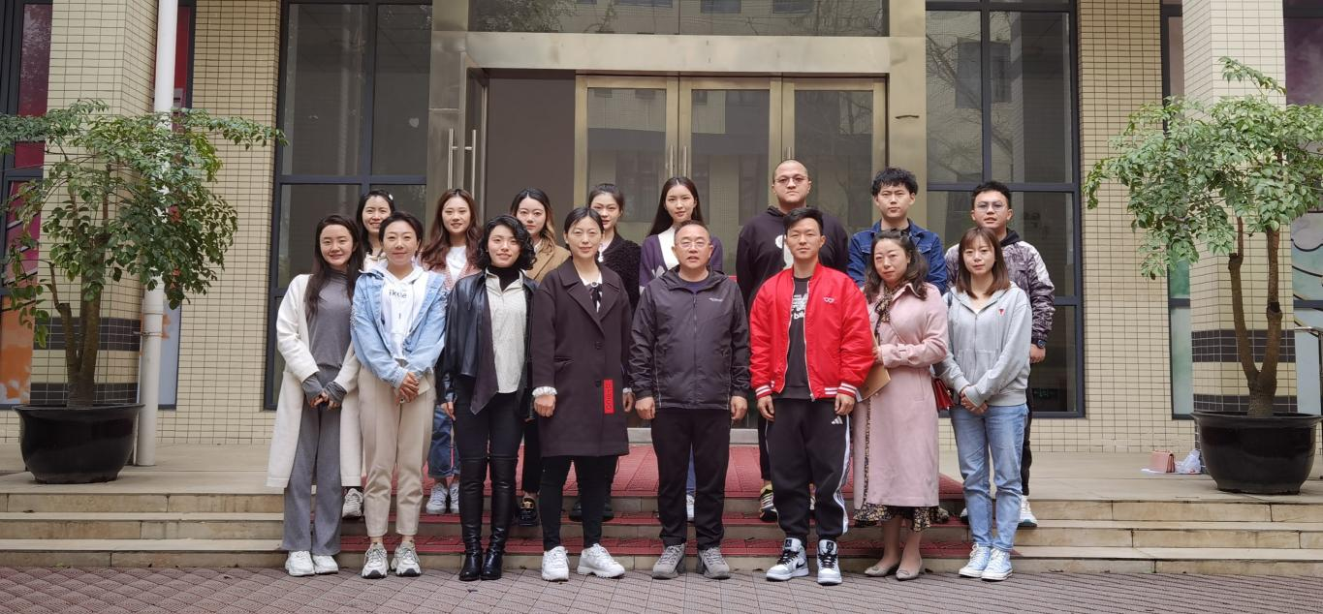

报：成都市双流区名师工作室管理办
送： 学员所在各中小学校 发：工作室所有成员、学员
编辑：谭稚溅 审稿、签发：陈双
成都市双流区陈双名教师工作室 2022 年 3月 22日

